Министерство образования Республики Беларусь

Учреждение образования

«Белорусский государственный университет

информатики и радиоэлектроники»

Кафедра защиты информации

ПОЯСНИТЕЛЬНАЯ ЗАПИСКА  
к курсовому проекту  
на тему  
**ПРОЕКТИРОВАНИЕ КОМПЬЮТЕРНОЙ СЕТИ**

**В АДМИНИСТРАТИВНОМ ЗДАНИИ**по дисциплине «Компьютерные сети»

|  |  |
| --- | --- |
| Выполнила: Студентка группы 961401 Акулова П.Г. | Проверила: доцент кафедры защиты информации, канд. техн. наук Белоусова Е.С. |

Минск БГУИР 2021

Учреждение образования

«Белорусский государственный университет информатики

и радиоэлектроники»

Факультет инфокоммуникаций

|  |  |
| --- | --- |
|  | УТВЕРЖДАЮ  Заведующий кафедрой ЗИ  _________________________ ⠀ ⠀ ⠀ ⠀ ⠀ (подпись)  ____________________2021 г. |

ЗАДАНИЕ

по курсовому проектированию

Студентке *Акуловой Полине Геннадьевне* ⠀ ⠀ ⠀ ⠀ ⠀

1. Тема проекта Проектирование компьютерной сети в административном здании  
2. Срок сдачи студентом законченного проекта ⠀ *19 мая 2021 г.* ⠀ ⠀ ⠀ ⠀   
3. Исходные данные к проекту  
Тип объекта: Авиакомпания  
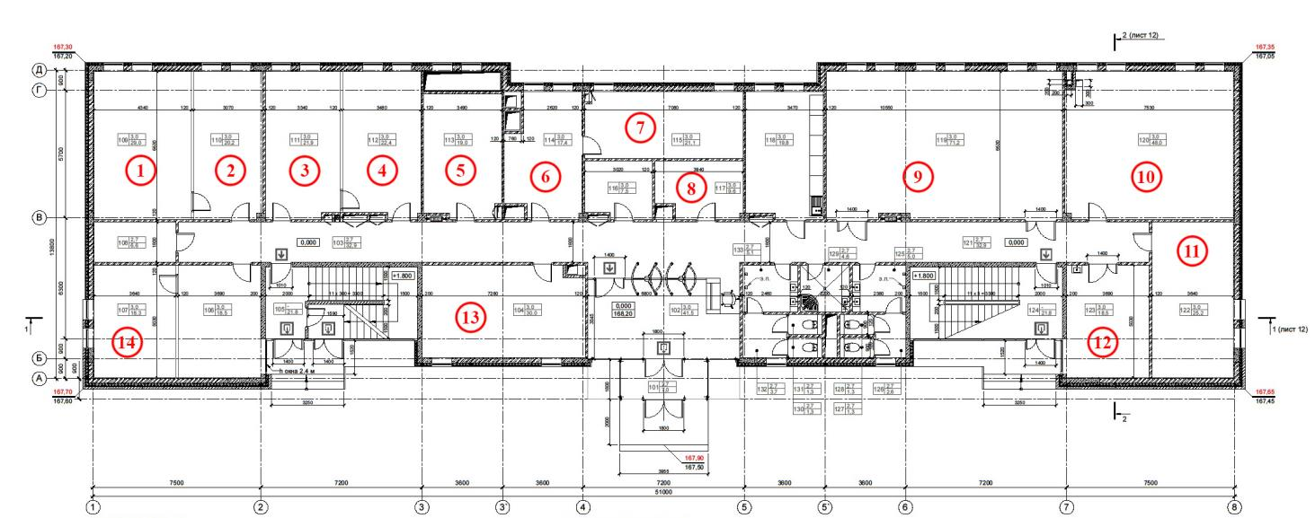  
 Рисунок –План объекта для размещения локально-вычислительной сети  
Используемые номера VLAN: 210–220.   
 Сервисы, устанавливаемые на сервере: DHCP, DNS, HTTP, FTP, E-mail, TFTP.

IP-адреса сетей: 192.168.110.0–192.168.120.0. Настройка DNS для доступа к сайту, включающем название предприятия (voyage.by). Создание профилей пользователей всех компьютеров организации для доступа к службе E-mail.

Таблица – требования к проектируемой локально-вычислительной сети

|  |  |  |  |  |
| --- | --- | --- | --- | --- |
| Номер помещения | Количество устанавливаемых компьютеров | Количество телефонных аппаратов | Наличия серверов | Наличие дополнительного оборудования |
| 1 | 2 | 2 | – | Принтеры |
| 2 | 2 | 2 | – | Принтеры |
| 3 | 2 | 2 | – | Принтеры |
| 4 | 2 | 2 | – | Принтер |
| 5 | 2 | 2 | – | Принтеры |
| 6 | 2 | 2 | + | Принтеры |
| 7 | 2 | 2 | – | Принтер |
| 8 | 1 | 1 | – | – |
| 9 | 4 | 4 | – | Принтеры |
| 10 | 3 | 3 | – | Принтеры |
| 11 | 1 | 1 | – | Принтер |
| 12 | 1 | 1 | – | Принтер |
| 13 | 1 | 1 | – | Принтер |
| 14 | 1 | 1 | – | Принтер |

4. Содержание расчетно-пояснительной записки (перечень вопросов, которые подлежат разработке) Введение. 1. Планирование проекта локальной сети предприятия. 2.Сетевая настройка локальной компьютерной сети. 3.Моделирование беспроводной сети передачи данных. 4 Выбор оборудования. 5. Экономический расчет затрат. Заключение. Спецификация оборудования.Конфигурация оборудования   
 5. Перечень графического материала (с точным обозначением обязательных чертежей и графиков)   
1. Состав телекоммуникационного шкафа.  
2. План подключения коммутакционного оборудования.  
3. План этажа с прокладкой кабельных трас и размещением оборудования. 4. План зоны покрытия беспроводной сети.  
 6. Дата выдачи задания ⠀⠀⠀⠀⠀⠀*17 февраля 2021 г.⠀⠀⠀⠀⠀⠀⠀⠀⠀* ⠀ ⠀

РУКОВОДИТЕЛЬ ⠀⠀⠀⠀ ⠀⠀⠀⠀⠀⠀⠀⠀⠀⠀⠀ Е.С. Белоусова ⠀   
 (подпись) ⠀ ⠀ ⠀ ⠀ ⠀ ⠀ ⠀ ⠀ ⠀ ⠀ ⠀ ⠀

Задание принял к исполнению ⠀⠀⠀⠀ *⠀⠀⠀⠀⠀⠀⠀⠀⠀⠀⠀ П.Г.Акулова* ⠀ ⠀ ⠀ ⠀ (подпись)